Δελτίο Τύπου

Η SCYTALYS παρέδωσε έργο διαλειτουργικότητας επόμενης γενιάς στις Ένοπλες Δυνάμεις της Ινδονησίας

Αθήνα, 18 Ιουνίου 2024. Η SCYTALYS, πρωτοπόρος κατασκευαστής και πάροχος συστημάτων αμυντικής διαλειτουργικότητας και μέλος του EFA GROUP, ανακοινώνει την παράδοση του Προγράμματος Διαλειτουργικότητας System Interoperability Kodal (SIK) στις Ινδονησιακές Ένοπλες Δυνάμεις (TNI), κατόπιν επιτυχούς ολοκλήρωσης σύμβασης ύψους $49 εκατ. με το Υπουργείο Άμυνας της Ινδονησίας.

Το πρόγραμμα SIK αποτελεί ένα σημαντικό βήμα στον οδικό χάρτη εκσυγχρονισμού των Ενόπλων Δυνάμεων της Ινδονησίας (TNI) καθώς δημιουργεί ένα ισχυρό πλαίσιο κλαδικής δια- λειτουργικότητας και εξασφαλίζει την απρόσκοπτη ροή τακτικών πληροφοριών, απαραίτητη για τη διεξαγωγή σύγχρονων μορφών επιχειρήσεων Δικτυοκεντρικού Πολέμου (NCW),
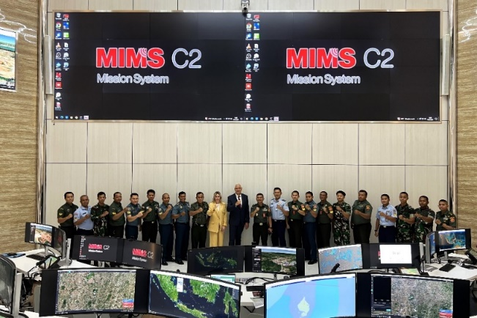

Στο επίκεντρο αυτού του στρατηγικού προγράμματος βρίσκεται το υπερσύγχρονο Κέντρο Διοίκησης και Ελέγχου (C2), το οποίο σχεδιάστηκε, κατασκευάστηκε και παραδόθηκε από τη SCYTALYS προκειμένου να φιλοξενήσει το παρεχόμενο πλαίσιο διαλειτουργικότητας.

Ένα βασικό επίτευγμα του Προγράμματος SIK είναι η παράδοση του Ινδονησιακού Εθνικού Προτύπου Ζεύξης Δεδομένων (Indonesian National Data Link - INDL), ενός προηγμένου πρωτοκόλλου που φέρνει επανάσταση στη διαλειτουργικότητα μεταξύ όλων των κλάδων των Ενόπλων Δυνάμεων της Ινδονησίας. Μέσω του πρωτοκόλλου INDL, ενισχύεται η επίγνωση της κατάστασης στο πεδίο των επιχειρήσεων και η επιχειρησιακή ετοιμότητα, παρέχοντας ταυτόχρονα εθνική ανεξαρτησία στη δυνατότητα ζεύξης σύνθετων επιχειρησιακών δεδομένων.
Η δημιουργία Κοινής Επιχειρησιακής Εικόνας (Common Operational Picture - COP) τροφοδοτείται από το βασικό χαρτοφυλάκιο προϊόντων της SCYTALYS (MIMS C2 και ULS), μέσω των οποίων επιτυγχάνεται η απρόσκοπτη ανταλλαγή δεδομένων μεταξύ των επιτελείων του Στρατού, του Ναυτικού, της Πολεμικής Αεροπορίας και της Αεράμυνας της χώρας.
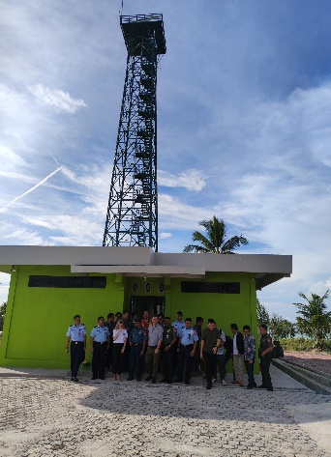
Στο πλαίσιο του έργου η SCYTALYS παρέδωσε τον Ολοκληρωμένο Σταθμό Επιτήρησης και Παρακολούθησης (ISMS) στη στρατηγικής σημασίας τοποθεσία Natuna στα σύνορα της Νότιας Σινικής Θάλασσας, ενισχύοντας περεταίρω την επίγνωση της κατάστασης των Ινδονησιακών Ενόπλων Δυνάμεων σε ένα κρίσιμο θαλάσσιο σύνορο της χώρας.

Κατά τη διάρκεια του έργου, η SCYTALYS επένδυσε σημαντικά στην ανάπτυξη των ικανοτήτων του προσωπικού των Ενόπλων Δυνάμεων της Ινδονησίας, αλλά και της εγχώριας αμυντικής βιομηχανίας, παρέχοντας εκτεταμένα σεμινάρια εξειδικευμένης κατάρτισης, διασφαλίζοντας ότι οι Ινδονησιακές Ένοπλες Δυνάμεις είναι εξοπλισμένες με τις απαραίτητες δεξιότητες για την πλήρη αξιοποίηση της δυναμικής του Προγράμματος.

Στις 12 Ιουνίου 2024 πραγματοποιήθηκε η επίσημη τελετή εγκαινίων του προγράμματος. "Η ολοκλήρωση αυτού του επαναστατικού έργου για τις Ινδονησιακές Ένοπλες Δυνάμεις, αποτελεί μια καθοριστική στιγμή στη μακρόχρονη συνεργασία μας", τόνισε η Κανέλλα Πετράκου, Senior Engineer (Integration & Verification) της SCYTALYS. "Η παροχή μιας ολοκληρωμένης λύσης που ενδυναμώνει τις Ένοπλες Δυνάμεις της Ινδονησίας με τα εργαλεία που χρειάζονται για να αντιμετωπίσουν με αυτοπεποίθηση τις προκλήσεις ενός σύγχρονου πολέμου, αποτελεί δέσμευση για τη SCYTALYS".

Ο Δημήτρης Καραντζάβελος, Πρόεδρος της SCYTALYS, ο οποίος παρέδωσε επίσημα το έργο
SIK, είναι αισιόδοξος για το μέλλον της εταιρίας. "Το επίτευγμά μας στην Ινδονησία αναδεικνύει την παγκόσμια τεχνογνωσία της SCYTALYS στην αμυντική καινοτομία. Με αποδεδειγμένη επιτυχία στην Άπω Ανατολή και όχι μόνο, είμαστε έτοιμοι να συνεχίσουμε να διευρύνουμε τα όρια της αμυντικής διαλειτουργικότητας σε παγκόσμιο επίπεδο".

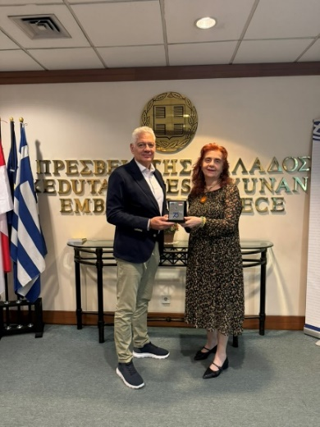
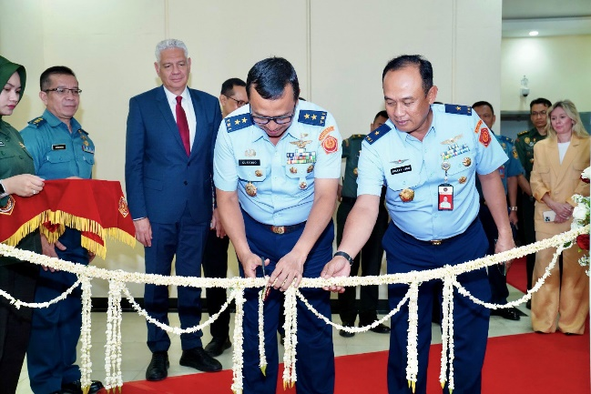
Ο Δημήτρης Καραντζάβελος υπογράμμισε επίσης τους διαχρονικούς δεσμούς μεταξύ Ελλάδας και Ινδονησίας. "Αυτές οι εντυπωσιακές κεντρικές εγκαταστάσεις δεν αποτελούν μόνο απόδειξη της τεχνολογικής αριστείας, αλλά και σύμβολο του διαρκούς δεσμού μεταξύ δύο μεγάλων εθνών. Αντιπροσωπεύουν την κοινή μας δέσμευση για ειρήνη, ασφάλεια και πρόοδο. Οι δεσμοί μας υπερβαίνουν τα πεδία της άμυνας και της τεχνολογίας - έχουν τις ρίζες τους στις κοινές πολιτιστικές μας αξίες που χρονολογούνται εδώ και δεκαετίες και οι οποίες γιορτάζονται φέτος με την 75η επέτειο των διπλωματικών σχέσεων Ελλάδας - Ινδονησίας που χαρακτηρίζονται από ένα πλαίσιο αμοιβαίου σεβασμού και θαυμασμού".

Σχετικά με τη SCYTALYS

Η SCYTALYS SA είναι μια κορυφαία εταιρία ανάπτυξης και ολοκλήρωσης αμυντικού λογισμικού, η οποία ιδρύθηκε το 1993 στην Ελλάδα και ειδικεύεται στο σχεδιασμό, την ανάπτυξη, την εγκατάσταση και τις δοκιμές. Απασχολεί 110 υπαλλήλους, οι περισσότεροι από τους οποίους είναι μηχανικοί και εξειδικευμένοι στον τομέα τους. Διαθέτει γραφεία σε 3 διεθνείς περιοχές (Ελλάδα, ΗΠΑ, Σιγκαπούρη) για την εξυπηρέτηση των πελατών της σε 14 χώρες παγκοσμίως. Η εταιρία έχει ρεκόρ συμμετοχής σε εγχώρια προγράμματα υποστήριξης των Ελληνικών Δυνάμεων, και μέσα από τη μακρά ιστορία της μηχανικής καινοτομίας, της αξιοπιστίας, της αποτελεσματικότητας και της ποιότητας των υπηρεσιών της, έχει καταφέρει να γίνει προτιμώμενος συνεργάτης πολυεθνικών εταιριών και οργανισμών στους τομείς της Αεροδιαστημικής, Άμυνας και Ασφάλειας, παρέχοντας προηγμένες λύσεις διαλειτουργικότητας.
Το Τμήμα Έρευνας & Ανάπτυξης της εταιρίας και η παραγωγή καινοτόμων τεχνολογιών της, επιτρέπουν στους πελάτες της να επιτύχουν διαλειτουργικότητα, να βελτιώσουν την επικοινωνία, να ενισχύσουν την Επίγνωση της Κατάστασης και την Υπεροχή στον τομέα, δημιουργώντας έτσι ένα αποτελεσματικό περιβάλλον Δικτυοκεντρικού Πολέμου. Η εταιρία χρησιμοποιεί τεχνολογίες υψηλής τεχνολογίας και δοκιμασμένες στο πεδίο για το σχεδιασμό και την ανάπτυξη προηγμένων λύσεων και προϊόντων στους τομείς των Τακτικών Συνδέσεων Δεδομένων, των Συστημάτων Αποστολής και Τακτικής Διοίκησης και Ελέγχου, των Συστημάτων C4I, της Εκπαίδευσης, Δοκιμών και Προσομοίωσης, της Επιτήρησης και Αναγνώρισης. H SCYTALYS είναι μέλος του Ομίλου EFA GROUP. www.scytalys.com Ακολουθήστε τη SCYTALYS στο LinkedIn

